第 1 页 ( 共 4页 )
上海大学2024-2025学年秋季学期试卷 A卷参考答案
课程名： 高等数学（一） 课程号： 01014115 学分： 4
应试人声明：
我保证遵守《上海大学学生手册》中的《上海大学考场规则》，如有考试违纪、作弊行为，愿意接受《上海大学学生考试违纪、作弊行为界定及处分规定》的纪律处分。
应试人 应试人学号 应试人所在院系
题号 | 一 | 二 | 三 | 四 | 五 | 六
得分 | 15 | 15 | 24 | 24 | 16 | 6

得分 | 评卷人 | 一、单项选择题：（每题3 分，5题共15 分）
1. 下面结论正确的是( D ).
A. 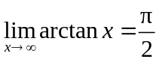 B. 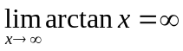
C. 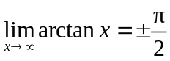 D. 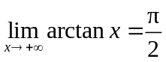
2． 是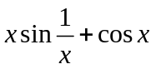的( A )
A.可去间断点 B.无穷间断点 C.跳跃间断点 D.振荡间断点
3. 设函数在上可导，则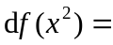( B ).
A. 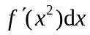 B. 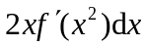
C. 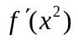 D. 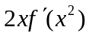
4．设函数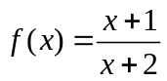，则 ( A ).
A. 存在一条水平渐近线 B. 存在两条水平渐近线
C. 不存在垂直渐近线 D. 存在两条垂直渐近线

3. 如果二阶可导函数满足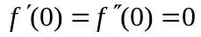，则一定（ C ）
A. 是的极大值点 B. 是的极小值点
C. 是的驻点 D. 不是的极值点

得分 | 评卷人 | - 填空题：（每题3 分，5题共 15 分）
6．如果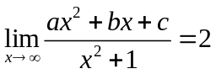，则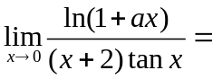1;
7. 如果数列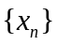满足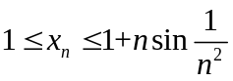，则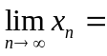1 ；
8. 设参数方程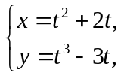，则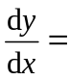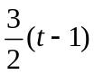;
9. 函数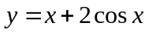在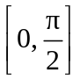上最大值为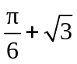；
10．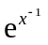严格单调递减区间是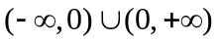。

草 稿 区

成
绩

第 2 页 ( 共4页 )
14. 设在处连续，且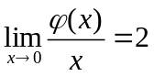，求 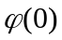与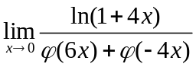.
解 因为在处连续，且，所以
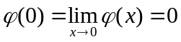 (2分)
此时
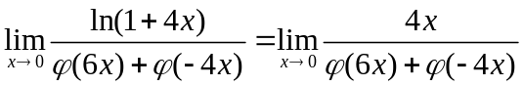 (1分)
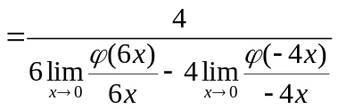 (2分)
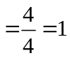 (1分)

草 稿 区

得分 | 评卷人 | 三、计算下列各题：（每题6分，4题共24分）

11．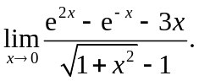
解 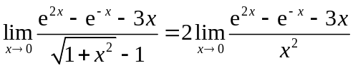 （2分）
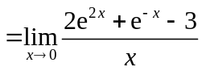 （2分）
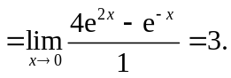 （2分）
12．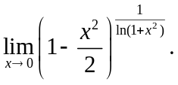
解: 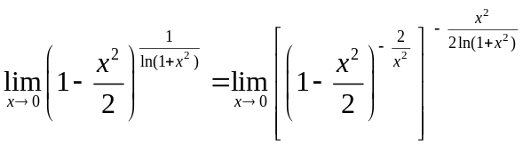 （3分）
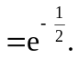 （3分）

13． 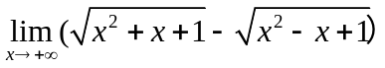
解 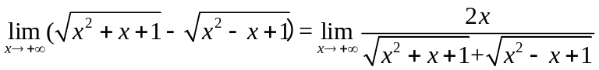 (2分)
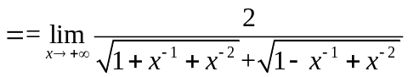 (2分)
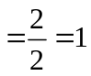 (2分)

第 3 页 ( 共 4 页 )
得分 | 评卷人 | 四、计算下列各题：（每题6分，4题共24分）
15．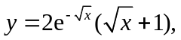 求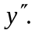
解 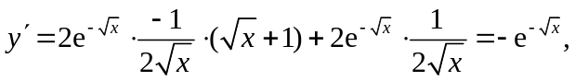 （3分+1分）
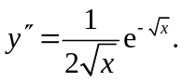 （2分）
16. 设函数是由方程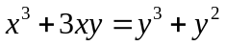 求微分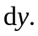
解 方程两边对x求导, 得
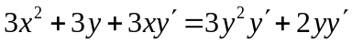 (2分+2分)
得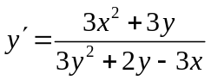 (1分)
所以
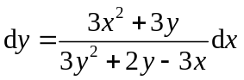 (1分)

17. 设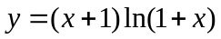， 求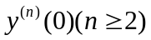.
解: 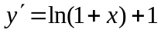 （1分）
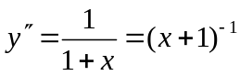 （1分）
由于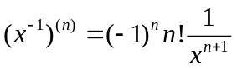 （1分）
所以有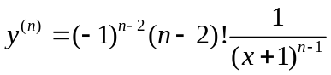 （2分）
所以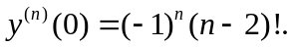 （1分）

18. 设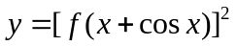, 其中可导, 且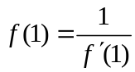. 求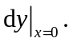
解 因为 （3分）
所以
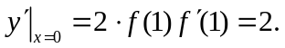 （2分）
则
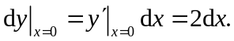 （1分）

草 稿 区

第 4 页 ( 共 4 页 )
得分 | 评卷人 | 五、计算下列各题：（每题8分，2题共16分）
19. 设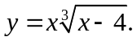 求的单调区间与极值.
解 定义域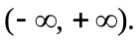 有
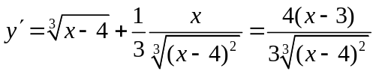 （3分）
令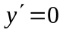解得, 以及不可导点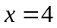 （2分）
又
 | 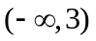 |  | 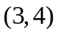 |  | （4，+）
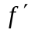 |  | 0 | + | 不可导 | +
 | 单调递减 | 极小值 | 单调第增 | 0 | 单调第增
表格3分
20. 在曲线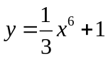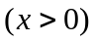上求一点, 使该点处的法线在轴上截距为最小.
解 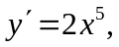 设曲线上点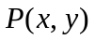处的法线方程为.
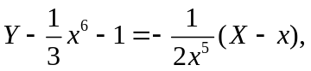 （2分）
令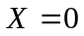得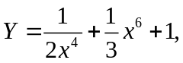 （1分）
所以法线在轴上的截距为 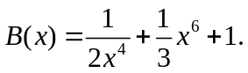 有
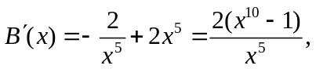 （2分）
令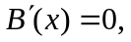 得唯一驻点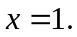 （1分）
由于当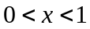时, 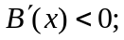当时, 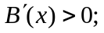 所以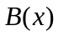在处取极小值,即取得最小值. 此时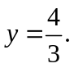 所以所求点为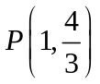. （2分）
得分 | 评卷人 | 六.证明：（1题6分，共6分）
21. 设在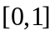上可导，且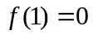，求证存在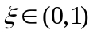使得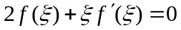.
证 令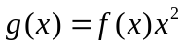,可知在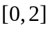上连续且可导, （2分）
由于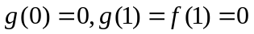 （1分）
由罗尔定理知,存在,使得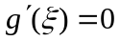 （1分）
即 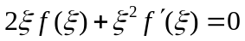 （1分）
由于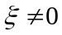，得 。 （1分）

